Уважаемые родители, коллеги!
Мы снова рады приветствовать Вас на нашей страничке! Сегодня мы хотим рассказать логопедическая ритмика или ЛОГОРИТМИКА!
«И как наша жизнь - огонь,
а огонь, немедленно гаснет,
если не будет иметь притока воздуха
и постоянного движения,
то и дети,
по необходимости должны иметь
свои ежедневные упражнения и движения».
Коменский
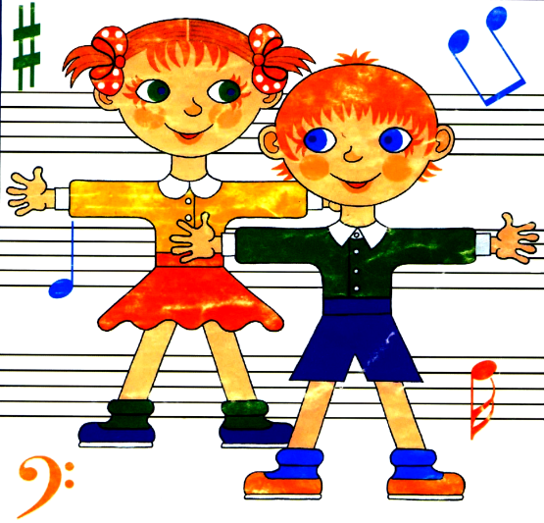
Чем обычно занимаются дети в садике? Активно двигаются, поют, учатся правильно говорить. Логопедическая ритмика, или логоритмика, — это возможность заниматься всем этим сразу, развивая моторику, речь, слух и умение двигаться координированно. Чем и почему полезна логоритмика и как ею заниматься дома, мы Вам и расскажем.
В середине прошлого века биологи и врачи доказали: регулярное выполнение определенных движений в заданном ритме помогает при самых разных заболеваниях и не только улучшает самочувствие, но и поднимает «боевой дух» пациентов. Так появилась сначала общая — лечебная, а потом и узкоспециализированная — логопедическая ритмика. Коктейль из движений, речи и музыки помогает детям научиться красиво и плавно говорить, а в некоторых случаях даже избавиться от заикания.

Что такое логоритмика?
Логоритмика — это система упражнений, заданий, игр на основе сочетания музыки, движения, слова, метод логопедической работы по развития речи ребенка. Ее цель — решение коррекционных, образовательных и оздоровительных задач. Популярность и эффективность логоритмики связана с тем, что занятия проходят в игровой форме по принципу подражания. По сути это комплекс физических упражнений, который сопровождается словами и музыкой. Если регулярно включать элементы логоритмики в игровую деятельность ребенка, можно достичь заметных результатов. Так, эта терапия помогает малышу легче ориентироваться в пространстве и координировать свои движения во взаимосвязи с речью и музыкой, улучшает общую и мелкую моторику, снимает психоэмоциональное напряжение, учит правильному дыханию, совершенствует фонематический слух.
Занятия логоритмикой требуют от детей внимания, сообразительности, быстроты реакции, организованности, помогают малышам становиться более раскрепощенными, эмоциональными. И все это совершенствует умственные процессы ребенка.

Для кого она будет полезна?
Логоритмика в первую очередь рекомендуется детям:
- с заиканием или наследственной предрасположенностью к нему;
- с чересчур быстрой/медленной или прерывистой речью;
- с недостаточно развитой моторикой и координацией движений;
- с дизартрией, задержками развития речи, нарушениями произношения отдельных звуков;
- часто болеющим и ослабленным;
- находящимся в периоде интенсивного формирования речи (в среднем это возраст от 2,5 до 4 лет).

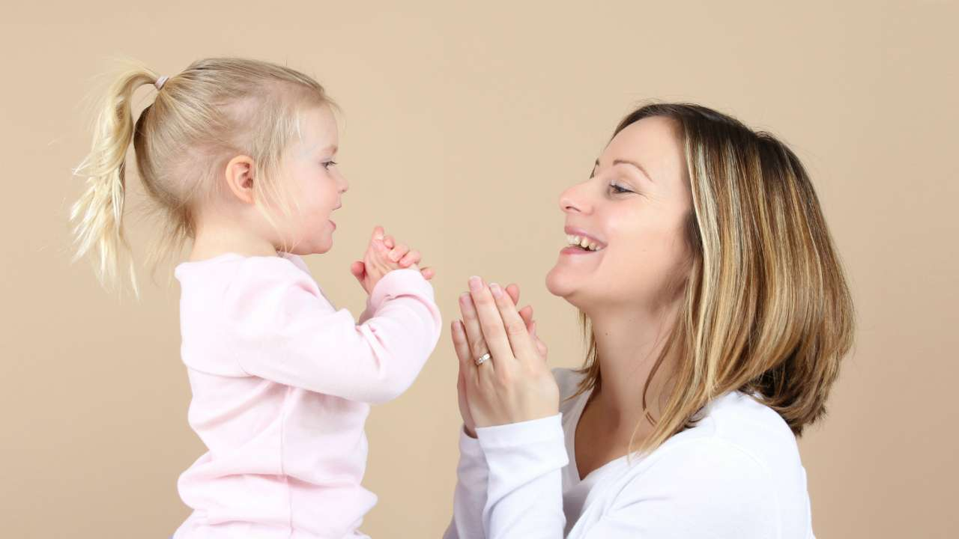

Занятия по возрастам
В каждом периоде — разные потребности и возможности. Логоритмика хороша тем, что заниматься ею можно с первых дней жизни, правда, до 2 лет упражнения будут носить пассивный характер.

От 0 до 2 с половиной лет
Читайте малышу стишок или потешку, одновременно ритмично хлопая в ладоши. Затем помогите ребенку выполнить необходимые движения: поднять и опустить руки, услышав определенные слова, похлопать ручками в такт стихам или музыке. То же самое можно делать и с песнями.
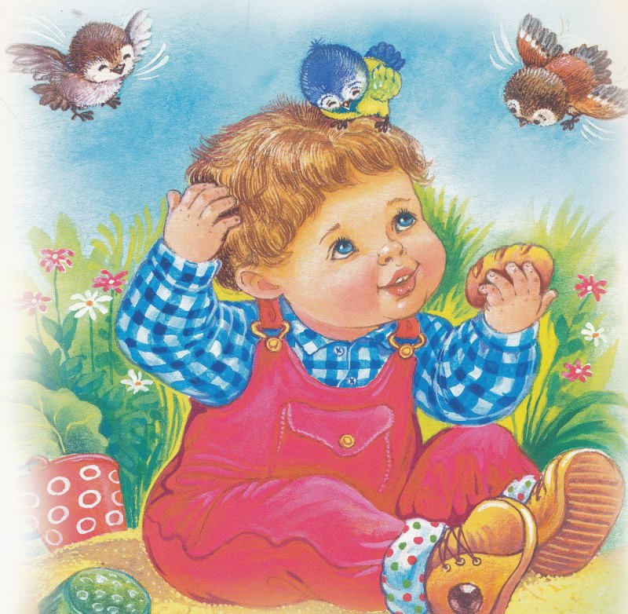

От 2,5 до 4 лет
В этом возрасте дети совершенствуют двигательные навыки, учатся говорить и общаться — именно этим и нужно заниматься на уроках логоритмики. Если ребенок еще не говорит предложениями, разрешите ему повторять только последние слова фразы или просто окончания слов.

«Прогулка» (развитие общей моторики)
По узенькой дорожке (ходим на месте)
Шагают наши ножки (высоко поднимаем ноги)
Топ — топ, топ — топ (топаем на каждое слово ногами попеременно)
«Большие и маленькие капельки» (развитие чувства темпа и ритма)
Скажите ребенку, что пошел дождик. Можно включить соответствующую аудиозапись и послушать ее с закрытыми глазами 10−15 секунд. «Как стучат большие капли? Правильно, они стучат медленно — кап, кап, кап, кап… А маленькие капельки как? Конечно, быстро! Кап-кап-кап-кап-кап-кап…»
Задача ребенка — проговорить текст, хлопая ладошками по коленкам в заданных ритмах.
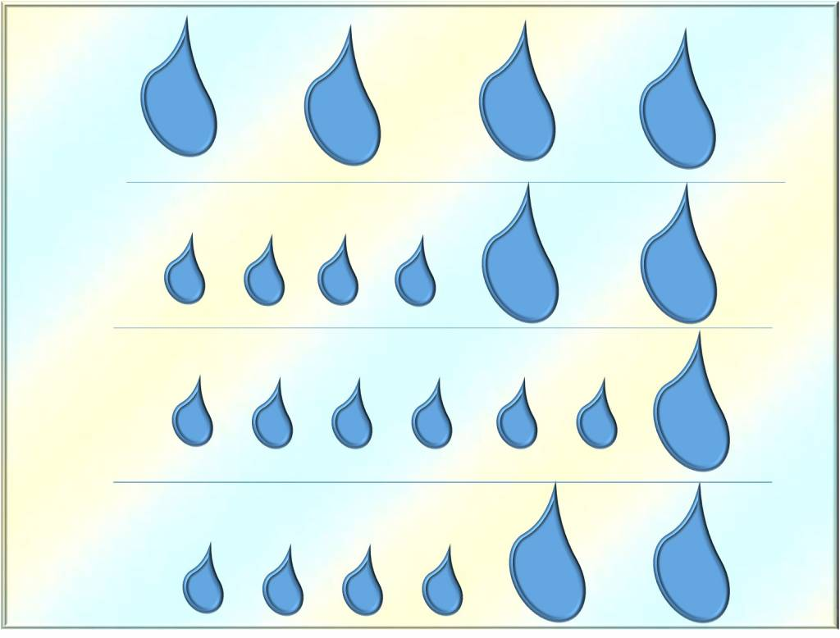

Пальчиковая игра «Домик» (развитие мелкой моторики)
На поляне дом стоит (пальцы обеих рук под углом друг к другу широко расставлены, соприкасаются только кончики пальцев),
Ну, а к дому путь закрыт (большие пальцы обеих рук подняты вверх, остальные пальцы — в горизонтальном положении вместе, кончики средних пальцев соприкасаются),
Мы ворота открываем,
В этот домик приглашаем (ладони поворачиваются параллельно друг другу, руки разводятся в стороны ладонями вверх).

«Ветер» (нормализация мышечного тонуса, расслабление)
Ветер дует нам в лицо
И качает деревцо (качаем поднятыми вверх руками, наклоняя корпус вправо-влево).
Ветерок все тише, тише (медленно покачиваем руками).
Деревца все выше, выше (тянемся вверх на носках, руки подняты вверх).

«Вьюга» (развитие речевого дыхания)
Вы говорите: «Как дует сильный ветер? У-у-у… Кто изобразит самый долгий ветер?» Малыш после энергичного вдоха через нос на выдохе тянет звук «У-у-у…»

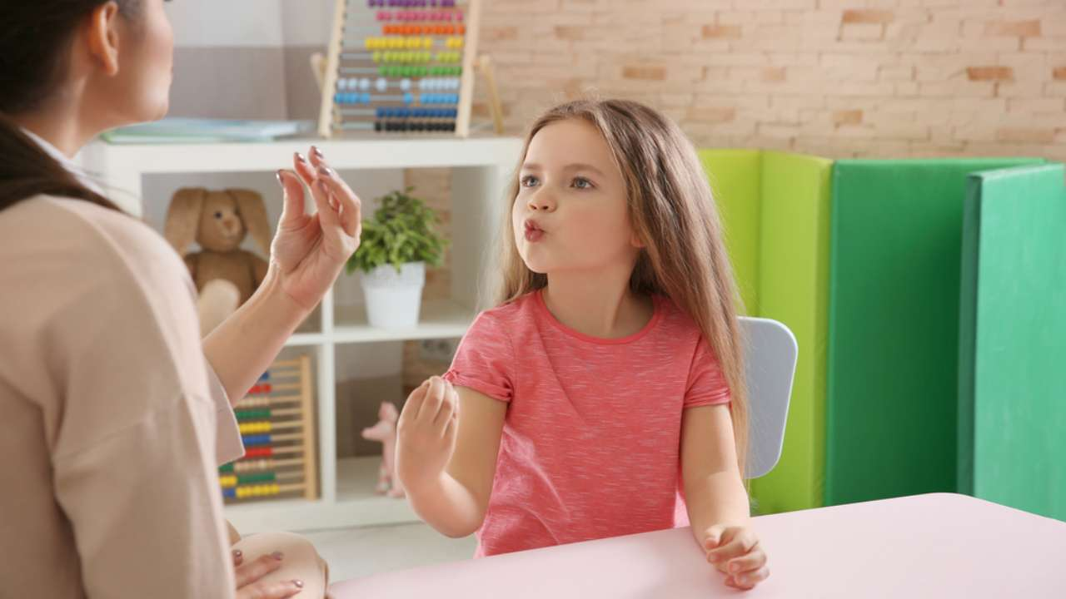

От 4 до 6 лет
В этом возрасте речь ребенка перестает быть «детской» и количество «смешных» ошибок постепенно сходит на нет. Поэтому к знакомым занятиям нужно добавить логопедическую гимнастику и чистоговорки на отработку звуков.

«Черепаха» (самомассаж)
Шла купаться черепаха (ребенок выполняет легкие пощипывания пальцами рук, груди, ног)
И кусала всех со страха:
Кусь! Кусь! Кусь! Кусь!
Никого я не боюсь!

Чистоговорка на звук Ц (развитие звукопроизношения)
Цы-цы-цы — в огороде огурцы (хлопаем в ладоши).
Ица-ица-ица — прилетела к нам синица (делаем легкие взмахи кистями рук, имитируя крылья).
Рец-рец-рец — поклевала огурец (стучим указательным пальцем по коленям).
Цу-цу-цу — всем я дам по огурцу (ритмично вытягиваем руки вперед и затем прижимать к груди).

От 6 до 8 лет
В этом возрасте ребенку подвластны практически все движения, а сам он полон энергии и сил.

«Замри» (развитие быстроты реакции, творческих способностей)
Под быструю музыку ребенок бегает, изображая движения какого-нибудь животного. Как только музыка прекращается, карапуз должен замереть, приняв позу, передающую образ этого животного. Взрослый старается угадать, какого же зверя малыш изобразил.

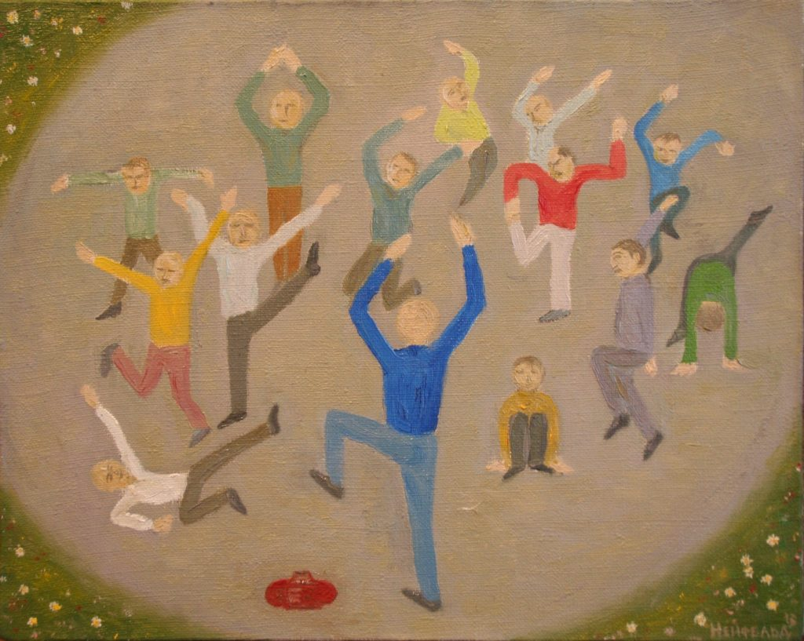

Пение (тренировка дыхания, голоса и плавности речи)
Подходит любая (даже взрослая) песня, которая нравится ребенку.

«Разведчики» (развитие чувства темпа и ритма)
Взрослый отхлопывает несложный ритм (например, 2 медленных и 2 быстрых хлопка) и предлагает ребенку повторить этот «тайный шифр». Когда задание станет получаться без ошибок, ритм уже не отхлопывается, а играется на музыкальном инструменте. Бубен, барабан, ксилофон — подходит все, что может издавать ритмичные удары.
Более сложный уровень: взрослый отхлопывает ритм руками, а ребенок повторяет его на инструменте.

«Зеркало» (развитие умения ориентироваться в пространстве)
Подготовьте картинки со схематичными изображениями двигающихся человечков. Под быструю (или в среднем темпе) музыку ребенок совершает произвольные движения (можно бегать, кружиться, прыгать — главное, чтобы в такт музыке). Как только мелодия замолкает, малыш должен принять позу человечка, нарисованного на картинке, и замереть.

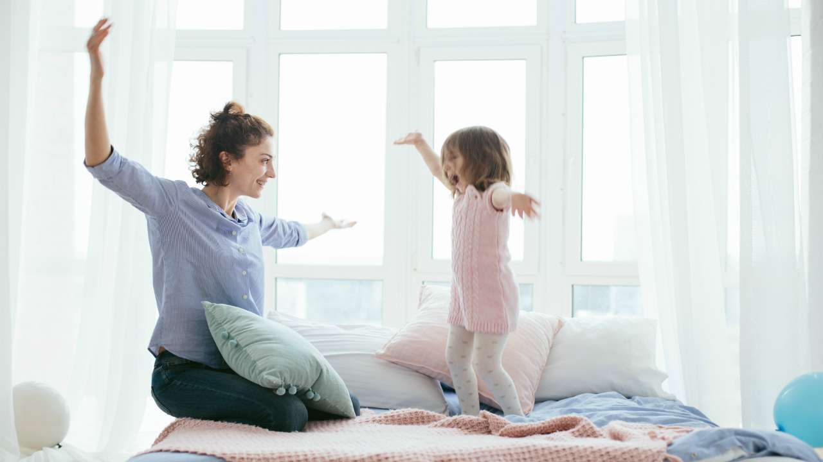

Как заниматься дома
Логопедическая ритмика — это очень просто: все задания может выполнить человек, не имеющий никакой специальной подготовки. Но важно учесть несколько ключевых моментов.
- В основе — подражание. Упражнения строятся так: взрослый показывает — ребенок повторяет. Специально заучивать речевой материал не надо: пусть все происходит постепенно — от занятия к занятию. Сначала текст читает взрослый, побуждая малыша к повторению. Постепенно к чтению подключается и ребенок. Когда он сможет повторить все фразы в нужном ритме и без ошибок, пусть проявляет инициативу.
- Результат будет нескоро. Заниматься логоритмикой нужно всего пару раз в неделю. Заикающимся детям — в два раза чаще. Быстрого эффекта не ждите: о результатах можно будет судить минимум через полгода (а то и год).
- Занятия должны быть веселыми. Пусть логоритмика приносит удовольствие! Во время занятий можно и нужно использовать картинки, игрушки, яркую одежду или карнавальные костюмы, если они не мешают двигаться. Словом, любые предметы, которые доставляют малышу радость!
- Мастерство нужно оттачивать. Повторяйте упражнения до тех пор, пока они не будут выполнены на отлично. Если освоить какое-то задание не удается, откажитесь от него на некоторое время, но потом обязательно вернитесь обратно.
- Внимательно подбирайте музыку. Для медленной части занятий подойдут вальсы (например, из «Щелкунчика»), для более подвижной — марш, а для «буйной» можно использовать классический «Полет шмеля». Запаситесь детскими песенками и записями звуков природы.
- Ориентируйтесь на ребенка. Если у малыша что-то не получается, упростите задание или разбейте урок на несколько совсем коротких частей. Заметили, что у ребенка трудности с мелкой моторикой и звуками? Смело увеличивайте количество соответствующих упражнений. Не бойтесь экспериментировать: главное — соблюдать единство музыки, движения и речи, а в остальном простор фантазии не ограничен.
- Тщательно выполняйте речевые упражнения. Стихотворения проговаривайте так, чтобы ребенок мог соотнести движения рук, ног, туловища с ритмом речи. Важна правильная последовательность: сначала дети выполняют действие «по показу», затем самостоятельно, в нужном ритме, одновременно проговаривая или пропевая в том же ритме слова.
- Будьте терпеливы. Не расстраивайтесь и не сердитесь, если у малыша что-то не получается. Почувствовав ваше недовольство, он может замкнуться и отказаться от упражнения. Не бросайте начатое дело, даже если вы сомневаетесь, что ребенок когда-нибудь с ним справится.

Успешность логоритмики зависит во многом от того, нравятся ли ребенку занятия, получает ли он удовольствие от них. Прислушивайтесь к малышу, занимайтесь в удобном для него ритме, и вы обязательно увидите улучшения.

Успехов Вам и Вашим детям!

